МДС и «Русские Репортеры» провели онлайн-школу реальной журналистики
16.07.2021
9 и 10 июля ГАУ «Московский Дом соотечественника» и АНО «Русские Репортеры» провели онлайн лекторий «Школа реальной журналистики».
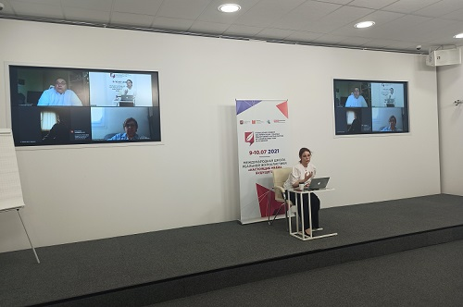
Цель проекта – сориентировать коллег в стремительно меняющемся медиа-мире, дать новые навыки и компетенции для того, чтобы сделать себя и свои медиа более успешными.
К участию в первой части проекта – двухдневной онлайн-школе реальной журналистики «Настоящие медиа будущего» -- были приглашены журналисты русскоязычных СМИ и блогеры из разных стран мира, участники рабочей группы «СМИ и народная дипломатия» Всемирного координационнного совета российских соотечественников (ВКС), ответственные за сайты координационных советов организаций российских соотечественников (КСОРС), пресс-секретари, активисты движения соотечественников, студенты.
Всего в тренинге приняли участие более 150 человек из около 50 стран мира.
Участников мероприятия приветствовала начальник информационного отдела МДС Юлия Молокова. Она отметила, что онлайн-школа реальной журналистики – одно из многочисленных мероприятий в рамках информационного сотрудничества и поддержки соотечественников Правительством Москвы, Департаментом внешнеэкономических и международных связей (ДВМС).
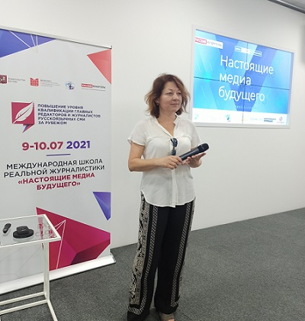
Модератором выступил генеральный директор АНО «Русские Репортеры» Дмитрий Михайлин.
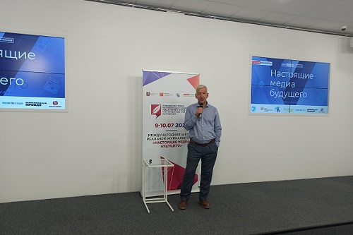
Спикерами стали: Марина Ахмедова, журналист, писатель, блогер; Виталий Лейбин, главный редактор журнала «Кот Шредингера», доцент факультета журналистики НИУ ВШЭ; Анастасия Лобада, замдиректора по цифровым технологиям ИД «Коммерсантъ»; Всеволод Пуля, главный редактор международного проекта Russia Beyond, ведущий рубрики о новых медиа в журнале «Журналист», старший преподаватель кафедры новых медиа МГУ им. Ломоносова.
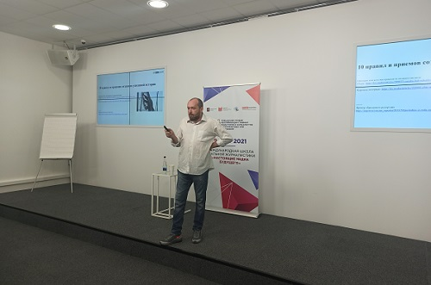
Для удобства слушателей, проживающих в разных часовых поясах, каждое занятие проводилось дважды.
Участники онлайн-школы получат электронный сертификат.
Онлайн-школа реальной журналистики прошла в рамках цикла онлайн-мероприятий МДС по повышению уровня квалификации главных редакторов и журналистов русскоязычных СМИ за рубежом.
В сезон 2021-2022 «Русские Репортеры» планируют провести как онлайн- так и очные Школы реальной журналистики в странах СНГ, Средней Азии, Закавказья и Балтии, а также конкурс журналистских работ «Герои поверх границ», победители которого будут приглашены на оплачиваемые стажировки в ведущие медиа России.

Адрес страницы: http://mosds.mos.ru/presscenter/news/detail/10111932.html
ГКУ города Москвы «Центр гуманитарного и делового сотрудничества с соотечественниками за рубежом - Московский дом соотечественника»

